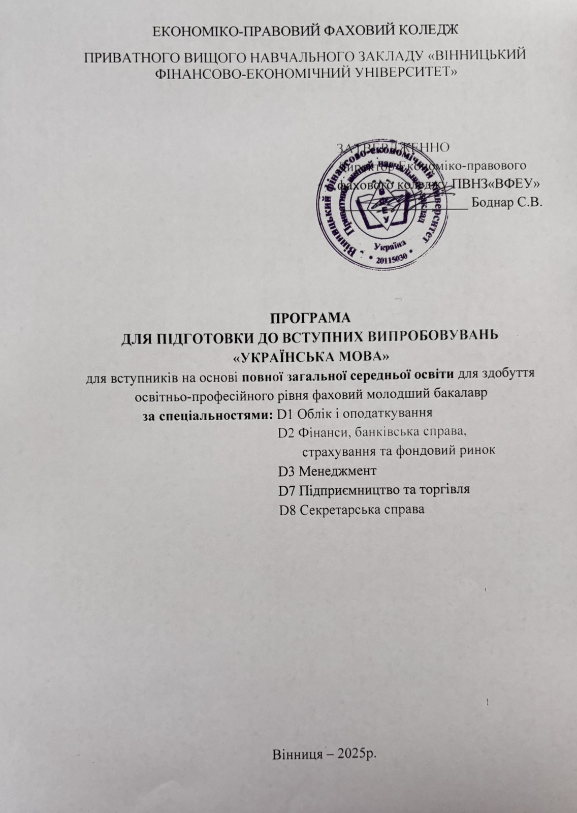

ЗМІСТ

- Загальні положення.
- Пояснювальна записка.
- Методичні рекомендації до вивчення основних тем.
- Критерії оцінювання знань.
- Список рекомендованої літератури.

  - Загальні положення
Програма вступного випробування з української мови для абітурієнтів, які вступають на навчання для здобуття освітньо-професійного ступеня фаховий молодший бакалавр на основі повної загальної середньої освіти відповідно до чинної шкільної програми з української мови.
Організація та проведення вступних випробувань відбувається у порядку, визначеному у Положенні про приймальну комісію.
Мета вступного випробування – відбір претендентів на навчання за освітньо - професійним ступенем фаховий молодший бакалавр.
Форма вступного випробування проводиться у формі співбесіди.
Тривалість вступного випробування (співбесіди) – 0,25 години на абітурієнта. Результат вступного випробування оцінюється за 200-бальною шкалою. Перепусткою на співбесіду є Аркуш результатів вступних випробувань,паспорт.
Під час проведення вступного випробування не допускається користування електронними приладами, підручниками, навчальними посібниками та іншими матеріалами, якщо це не передбачено рішенням Приймальної комісії. У разі використання вступником під час вступного випробування сторонніх джерел інформації (у тому числі підказки) він відсторонюється від участі у випробуваннях, про що складається акт. На співбесіді такого вступника член предметної екзаменаційної комісії вказує причину відсторонення та час. Аркуш співбесіди анулюється, а за співбесіду виставляється оцінка менше мінімальної кількості балів, визначеної Приймальною комісією та Правилами прийому для допуску до участі в конкурсі або зарахування на навчання поза конкурсом, незважаючи на обсяг і зміст відповіді.
Вступники, які не з’явились на вступне випробування з української мови без поважних причин у зазначений за розкладом час, до участі у конкурсі не допускаються.

  - ПОЯСНЮВАЛЬНА ЗАПИСКА
Співбесіду мають право проходити абітурієнти, яким, відповідно до Правил прийому у 2025 році, надане таке право.
Програма з української мови спрямована на систематизацію і закріплення знань з української мови.
Програма складається з трьох розділів.
Перший – « Фонетика і орфографія » визначає основні та дуже важливі правила написання слів, знання яких є яскравою ознакою культури мови людини.
Другий – « Морфологія » вчить відрізняти одну частину мови від іншої (інколи тільки текст підказує, до якої частини мови належить те чи інше слово), знати їх творення і змінювання, від чого залежить їх написання.
Третій – « Синтаксис і пунктуація » долучає до таємниць творення й вираження думки за допомогою речень, які є різні за побудовою, метою висловлення та Інтонацією – а значить, відмінні за пунктуаційними знаками.
Метою співбесіди з української мови є оцінювання рівня сформованості філологічних компетенцій випускників загальноосвітніх закладів, визначення відповідності навчальних досягнень вступника освітньому стандарту та чинній навчальній програмі.
Для досягнення сформульованої мети необхідно: перевірити відповідність знань та умінь програмним вимогам; виявити рівень навчальних досягнень; оцінити ступінь підготовленості випускників загальноосвітніх закладів до подальшого навчання у коледжі.

Абітурієнт повинен знати:

- Уживання великої букви.
- Правила переносу частин слова.
- Правопис голосних. Чергування із іншими голосними. Правопис ненаголошених голосних.
- Спрощення в групах приголосних.
- Обґрунтовувати розстановку розділових знаків за допомогою вивчених правил.
- Уживання м'якого знака та апострофа.
- Подвоєння та подовження приголосних. Правопис слів іншомовного походження.
- Відмінювання та правопис відмінкових закінчень іменників та прикметників.
- Правопис відмінкових форм числівника.
- Відмінювання і правопис займенників.
- Правопис дієслів.
- Правопис прислівників.
- Правопис прийменників та сполучників.
- «Не» з іменними частинами мови, прислівником, дієсловом.
- Розділові знаки в простому реченні. Тире в простому неускладненому реченні. Розділові знаки між групою підмета і групою присудка.
- Однорідні члени речення. Розділові знаки між однорідними членами речення.
- Узагальнювальні слова і розділові знаки при них.
Відокремлені члени речення. Відокремлені додатки та обставини. Відокремлені і невідокремлені означення. Прикладна як різновид означення. Розділові знаки при прикладці.
  - Звертання. Розділові знаки при звертанні.
  - Вставні слова і речення. Вставлені слова і речення.
  - Складнопідрядні речення. Розділові знаки в складнопідрядних реченнях.
  - Порівняльні звороти.
  - Розділові знаки в безсполучниковому складному реченні.
  - Пряма мова і розділові знаки при ній. Передача прямої мови непрямою. Цитати. Розділові знаки при цитатах.
Абітурієнт повинен уміти:
  - Знаходити вивчені орфограми, пояснювати їх за допомогою правил.
  - Правильно записувати слова з вивченими орфограмами.
  - Знаходити і виправляти орфографічні помилки.
  - Правильно ставити розділові знаки в реченнях з різними видами зв’язку.
  - Знаходити і виправляти пунктуаційні помилки на вивчені правила.

  - Методичні рекомендації до вивчення основних тем
    - Фонетика. Графіка. Орфоепія. Орфографія
Фонетика як розділ мовознавчої науки про звуковий склад мови. Голосні й приголосні звуки. Приголосні тверді і м’які, дзвінкі й глухі. Позначення звуків мовлення на письмі. Алфавіт. Співвідношення звуків і букв. Звукове значення букв я, ю, є, ї, щ. Склад. Складоподіл. Наголос, наголошені й ненаголошені склади.
Уподібнення приголосних звуків. Спрощення в групах приголосних. Найпоширеніші випадки чергування голосних і приголосних звуків. Основні випадки чергування у-в, і-й.
Відображення вимови голосних (наголошених і ненаголошених) через фонетичну транскрипцію. Відображення вимови приголосних звуків. Вимова слів з апострофом.
Правопис літер, що позначають ненаголошені голосні[е],[и],[о]в коренях слів. Спрощення в групах приголосних. Сполучення йо, ьо. Правила вживання м’якого знака. Правила вживання апострофа. Подвоєння букв на позначення подовжених м’яких приголосних і збігу однакових приголосних звуків. Правопис префіксів і суфіксів. Позначення чергування приголосних звуків на письмі. Правопис великої літери. Лапки у власних назвах. Написання слів іншомовного походження. Основні правила переносу слів з рядка в рядок. Написання складних слів разом і через дефіс. Правопис складно скорочених слів. Написання чоловічих і жіночих імен по батькові, прізвищ. Правопис відмінкових закінчень іменників, прикметників. Правопис -н та -нн у прикметниках і дієприкметниках, не з різними частинами прислівникового типу), разом і через дефіс (прислівників, службових частин мови, вигуків).

    - Лексикологія. Фразеологія
Лексикологія як учення про слово. Ознаки слова як мовної одиниці. Лексичне значення слова. Багатозначні й однозначні слова. Пряме та переносне значення слова. Омоніми. Синоніми. Антоніми. Лексика української мови за походженням.
Власне українська лексика. Лексичні запозичення з інших мов. Загальновживані слова.Професійна,діалектна,розмовналексика.Терміни.Лексикаукраїнськоїмови з погляду активного й пасивного вживання. Застарілі й нові слова (неологізми).
Нейтральна й емоційно забарвлена лексика. Фразеологізми. Поняття про стійкі сполуки слів і вирази. Приказки, прислів’я, афоризми.

    - Будова слова. Словотвір
Будова слова. Основа слова й закінчення. Значущі частини слова: корінь,префікс, суфікс, закінчення, сполучні голосні в складних словах. Словотвір. Твірні основи при словотворенні. Основа похідна й непохідна. Основні способи словотворення в українській мові: префіксальний, префіксально-суфіксальний, суфіксальний, без суфіксальний, складання слів або основ, перехід з однієї частини мови в іншу. Основні способи творення іменників, прикметників, дієслів,прислівників. Складні слова. Способи їх творення. Сполучні голосні[о],[е]у складних словах.
    - Морфологія

Іменник
Морфологія як розділ мовознавства науки про частини мови. Іменник як частина мови: значення, морфологічні ознаки, синтаксична роль. Іменники власні та загальні, істоти й неістоти. Рід іменників: чоловічий, жіночий, середній. Іменники спільного роду. Число іменників. Іменники, що вживаються в обох числових формах. Іменники, що мають лише форму однини або лише форму множини. Відмінки іменників. Відміни іменників: перша, друга, третя, четверта. Поділ іменників першої та другої відмінна групи. Особливості вживання та написання відмінкових форм. Букви -а(-я), - у(-ю) в закінченнях іменників другої відміни. Відмінювання іменників, що мають лише форму множини. Невідмінювані іменники в українській мові. Написання і відмінювання чоловічих і жіночих імен по батькові.

Прикметник
Прикметник як частина мови: значення, морфологічні ознаки, синтаксисна роль.
Розряди прикметників за значенням: якісні, відносні та присвійні. Явища
Взаємопереходу прикметників з одного розряду в інший. Якісні прикметники. Ступені порівняння якісних прикметників: вищий і найвищий, способи їх творення (проста й складена форми). Зміни приголосних при творенні ступенів порівняння прикметників. Особливості відмінювання прикметників (тверда й м’яка групи).

Числівник
Числівник як частина мови: значення, морфологічні ознаки, синтаксична роль. Розряди числівників за значенням: кількісні (на позначення цілих чисел, дробові, збірні) й порядкові. Групи числівників за будовою: прості й складені. Типи відмінювання кількісних числівників:
- один, одна;
- два,три,чотири;
- від п’яти до двадцяти, тридцять, п’ятдесят...вісімдесят;
- сорок, дев‘яносто, сто;
- двісті-дев‘ятсот;
- нуль, тисяча, мільйон, мільярд;
- збірні;
- дробові.
Порядкові числівники, особливості їх відмінювання.

Займенник
Займенник як частина мови: значення, морфологічні ознаки, синтаксична роль.
Співвіднесеність займенників з іменниками, прикметниками й числівниками. Розряди займенників за значенням: особові, зворотний, присвійні, вказівні,
означальні, питальні, відносні, неозначені, заперечні. Особливості їх відмінювання. Творення й правопис неозначених і заперечних займенників.

Дієслово
Дієслово як частина мови: значення, морфологічні ознаки, синтаксична роль.
Форми дієслова: дієвідмінювані, відмінювані (дієприкметник) і незмінні (інфінітив, дієприслівник, форми на -но, -то). Безособові дієслова. Види дієслів: доконаний і недоконаний. Творення видових форм. Часи дієслова: минулий, теперішній, майбутній. Способи дієслова: дійсний, умовний, наказовий. Творення форм у мовного та наказового способів дієслів. Словозміна дієслів І та II дієвідміни. Особові та числові форми дієслів (теперішнього та майбутнього часу й наказового способу). Родові та числові форми дієслів (минулого часу й умовного способу). Чергування приголосних в особових формах дієслів теперішнього та майбутнього часу.
Дієприкметник як особлива форма дієслова: значення, морфологічні ознаки, синтаксична роль. Активні та пасивні дієприкметники. Творення активних і
пасивних дієприкметників теперішнього й минулого часу. Відмінювання дієприкметників. Дієприкметниковий зворот. Безособові форми на -но, -то.
Дієприслівник як особлива форма дієслова: значення, морфологічні ознаки, синтаксична роль. Дієприслівники доконаного й недоконаного виду, їх творення. Дієприслівниковий зворот.

Прислівник
Прислівник як частина мови: значення, морфологічні ознаки, синтаксична роль.
Розряди прислівників за значенням. Ступені порівняння прислівників: вищий і найвищий.Зміниприголоснихпритворенніприслівниківвищоготанайвищого ступенів Правопис прислівників на -о, -е, утворених від прикметників і дієприкметників. Написання прислівників разом і через дефіс.

Службові частини мови
Прийменник як службова частина мови. Групи прийменників за походженням: непохідні (первинні) й похідні (вторинні, утворені від інших слів). Групи
Прийменників за будовою: прості, складні й складені. Зв’язок прийменника з непрямими відмінками іменника.

Вигук
Вигук як частина мови. Групи вигуків за походженням: непохідні й похідні. Значення вигуків. Звуконаслідувальні слова.

    - Синтаксис і пунктуація
Словосполучення
Предмет і завдання синтаксису. Словосполучення й речення як основні одиниці синтаксису. Підрядний і сурядний зв’язок між словами й частинами складного речення. Головне й залежне слово в словосполученні. Типи словосполучень за морфологічним вираженням головного слова. Словосполучення непоширеній поширені.

Речення
Речення як основна синтаксична одиниця. Граматична основа речення. Порядок слів у реченні. Види речень у сучасній українській мові: за метою висловлювання (розповідні, питальні й спонукальні); за емоційним забарвленням (окличні й неокличні); за будовою (прості й складні); за складом граматичної основи (двоскладні й односкладні); за наявністю чи відсутністю другорядних членів (непоширені й поширені); за наявністю необхідних членів речення (повній неповні); за наявністю чи відсутністю засобів ускладнення (однорідних членів речення, вставних слів, словосполучень, речень, відокремлених членів речення, звертання).
Розділові знаки в кінці речення.

Просте двоскладне речення
Підмет і присудок як головні члени двоскладного речення. Особливості
Узгодження присудка з підметом. Способи вираження підмета. Типи присудків: простий і складений (іменний і дієслівний). Способи їх вираження. Тире між підметом і присудком. Другорядні члени речення у двоскладному й односкладному реченні. Означення узгоджене й неузгоджене. Прикладка як різновид означення.
Додаток. Типи обставин за значенням. Способи вираження означень, додатків, обставин. Порівняльний зворот. Функції порівняльного звороту в реченні (обставина способу дії, присудок).

Односкладні речення
Граматична основа односкладного речення. Типи односкладних речень за способом вираження та значенням головного члена: односкладні речення з головним членом у формі присудка (означено-особові, неозначено-особові, узагальнено особові, безособові) та односкладні речення з головним членом у формі підмета (називні). Способи вираження головних членів односкладних речень. Розділові знаки в односкладному реченні.

Неповні речення
Поняття неповного речення. Неповні речення з пропущеними головними членами речення. Неповні речення з пропущеними другорядними членами речення. Тире в неповному реченні.

Просте ускладнене речення
Узагальнювальні слова в реченнях з однорідними членами. Речення зі звертанням. Звертання непоширеній поширені. Речення зі вставними словами, словосполученнями, реченнями, їх значення. Речення з відокремленими членами. Відокремлені означення, прикладки – непоширені й поширені. Відокремлені додатки, обставини. Відокремлені уточнювально - пояснювальні члени речення.

Складне речення
Ознаки складного речення. Засоби зв’язку простих речень у складному. Типи складних речень за способом зв’язку їх частин: сполучниковій безсполучникові. Сурядний і підрядний зв’язок між частинами складного речення.

Складно сурядне речення
Єднальні, протиставні та розділові сполучники в складносурядному реченні. Смислові зв’язки між частинами складносурядного речення. Класифікація складносурядних речень. Пунктуація в складносурядному реченні.

Складно підрядне речення
Складнопідрядне речення, його будова. Головне й підрядне речення. Підрядні сполучники й сполучні слова як засоби зв’язку у складнопідрядному реченні.
Основні види підрядних речень: означальні, з’ясувальні, обставинні (місця, часу, способу дії та ступеня, порівняльні, причини, наслідкові, мети, умовні, допустові). Складнопідрядні речення з кількома підрядними, їх типи за характером зв’язку між частинами:
- Складнопідрядні речення з послідовною підрядністю;
- Складнопідрядні речення з однорідною підрядністю;
- Складнопідрядні речення з неоднорідною підрядністю. Розділові знаки в складнопідрядному реченні.

Безсполучникове складне речення
Типи безсполучникових складних речень за характером смислових відношень між складовими частинами-реченнями:
- З однорідними частинами-реченнями (рівноправними);
- З неоднорідними частинами. Розділові знаки в безсполучниковому складному реченні.

    - Зв’язне мовлення
Загальне уявлення про спілкування й мовлення; види мовленнєвої діяльності; адресант і адресат мовлення; монологічне й діалогічне мовлення; усне й писемне мовлення; основні правила спілкування. Тема й основна думка висловлювання. Вимоги до мовлення (змістовність, логічна послідовність, багатство, точність, виразність, доречність, правильність). Текст, поділ тексту на абзаци, мікротеми. Мовні засоби зв’язку речень у тексті. Типи мовлення (розповідь, опис, роздум). Структура тексту типу розповіді, опису, роздуму.

4.КРИТЕРІЇ ОЦІНЮВАННЯ
Вступник отримує білет, який містить три питання. Перше та друге – це теоретичний матеріал, де абітурієнт відповідає усно. Третє питання є практичним (виконується абітурієнтом письмово).
При оцінюванні відповіді основна увага приділяється таким критеріям:
1) повнота і правильність відповіді;
2) ступінь усвідомленості, розуміння вивченого;
3) мовленнєве оформлення відповіді.
Відповідь вступника має бути зв’язним, логічно послідовним повідомленням на певну тему, виявляти його вміння застосовувати визначення, правила до конкретних випадків. Відповідь вступника оцінюється за рівнями: «високий», «достатній», «недостатній» за 12-бальною шкалою.
«Високий» рівень (10-12 балів).
Вступник: - ґрунтовно і повно викладає вивчений матеріал; - виявляє повне розуміння матеріалу, обґрунтовує свої думки, застосовує знання на практиці, наводить необхідні приклади не тільки за підручником, а й самостійно складені; - викладає матеріал послідовно і правильно з точки зору норм літературної мови. «Достатній» рівень (4-9 балів).
Вступник: - дає відповідь, що задовольняє ті ж вимоги, що й при оцінюванні «високого» рівня, але допускає деякі помилки, які сам виправляє після зауваження викладача, наявні поодинокі недоліки в послідовності викладу матеріалу і мовленнєвому оформленні; - виявляє знання і розуміння основних положень даної теми, але: викладає матеріал не досить повно і допускає помилки у формулюванні правил.
«Недостатній» рівень (1-3 бали).
Вступник: - не вміє глибоко і переконливо обґрунтовувати свої думки і відчуває труднощі під час добору прикладів; - викладає матеріал непослідовно і допускає помилки в мовленнєвому оформленні; - виявляє повне незнання чи нерозуміння матеріалів.
5. СПИСОК РЕКОМЕНДОВАНОЇ ЛІТЕРАТУРИ
- Українська мова. 10–11 класи — за редакцією О.В. Заболотного, В.В. Заболотного. Рекомендовано МОН. Чітка подача теорії, практичні вправи, стилістика.
- Українська мова. Підготовка до ЗНО/ДПА — О.М.Авраменко
Збірник із теорією, тестами, текстами для переказів, практичними порадами.
- Українська мова. Комплексне видання — Т. І. Підручна. Пояснення правил, таблиці, вправи, варіанти тестів.
- Довідник з української мови — О.В. Карп’юк, І.М. Глазова. Теоретичний довідник у зручному форматі. Розрахований на випускників.
- Збірник переказів для ДПА/вступу до коледжу — укладачі: Т. Білецька, В. Науменко. Типові тексти для усного переказу з різними стилями.
- 100 тем для усного висловлення — Т.М. Полюга, Г.І. Шелех. Практикум із прикладами міні-висловлень.
- Тренажер із української мови — Г. Таранік-Ткачук. Завдання на граматику, орфографію, синтаксис.

Електронні ресурси

1.Сайт "На Урок" – naurok.com.ua ▸ Безкоштовні тести, презентації, підготовчі матеріали.
2. Сайт ЗНО.УА – zno.ua ▸ Онлайн-підготовка, зокрема для повторення шкільного курсу.
3.YouTube-канал "Освіта.UA" або "Авраменко Онлайн"
▸ Відеоуроки, розбір тем, поради для співбесіди.

